「臺中一中」107年高三畢典特約停車場位置圖

**臺灣體大停車場**

**（雙十路育才路口）**

**車位:65-70**

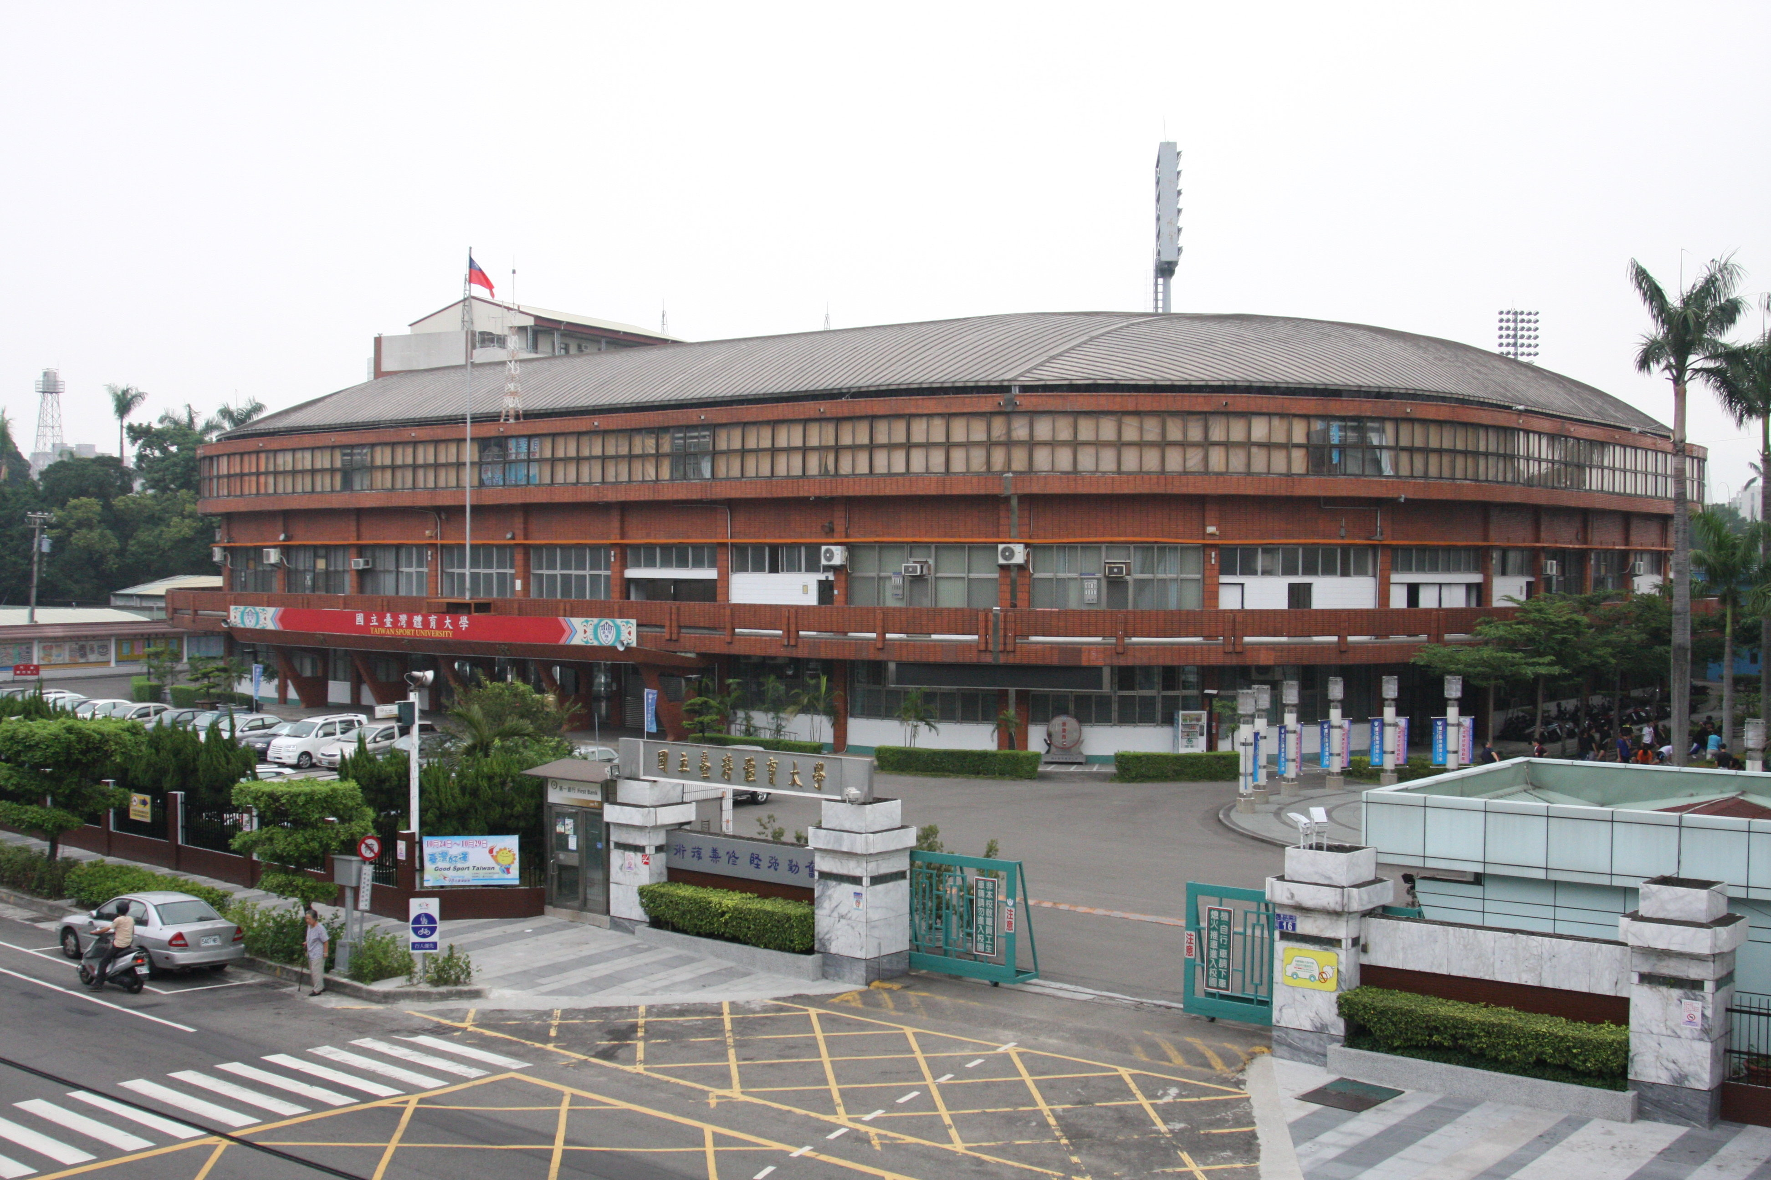

**雙十路**

**育才街**

**台中一中**



**錦南街**

